Тема урока: «Правописание частицы НЕ с глаголами»

Цели урока: - научить писать частицу не с глаголами раздельно; формировать умение писать глаголы на ться и тся, глаголы с приставками.
Планируемые результаты:
- Личностные: -
- формировать коммуникативные умения детей
- Предметные: - развитие интереса к изучению русского языка
- развивать умение употреблять и правильно писать не с глаголами
- развивать навыки точного употребления глаголов в речи

Организационный
Актуализация опорных знаний
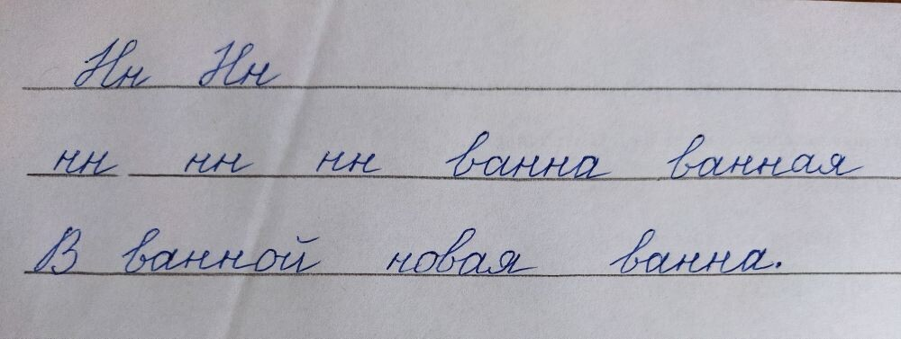
Чистописание

Словарный диктант: (до)б..жали (до)р..ки, (на)п..сала (на)ст..не, (про)ч..тал (про) Незнайку, (под)л..жили (под)д..ван,( по)ск..кали (по)тр..ве, (с)р..совали (с)д..ски.
Какие слова написали слитно, а какие раздельно? Употребляется ли предлог с глаголом? Какое еще правило о правописании глаголов мы выучили на прошлом уроке?
Постановка учебной задачи и ее решение
Прочитайте стихотворение. Выпишите глаголы с частицей не. Могут ли эти глаголы существовать без НЕ?

Завести велели мне
Новые привычки.
Никогда девчонок не
Дёргать за косички!
Никогда с братишкой не
Драться за обедом!
На уроках больше не
Говорить с соседом!
Я согласен даже не
Рисовать на карте!
Я согласен даже не
Танцевать на парте!
Но не делайте вы мне
Никаких упрёков,
Если даже я и не
Выучу уроков!
Ю. Вронский

Есть глаголы, которые без не не употребляются, их надо запомнить и писать слитно. Запишите:

Ненавидеть, недоумевать, невзлюбить, негодовать.
А также – с глаголами, если есть приставка недо-: недосолить, недоесть, недосыпать и т.д.

Закрепление изученного. Работа с учебником с. 126
Упр. 228 – запись глаголов с тся: живется, не оторвется.
Чтение правила
Распределительный диктант (записать глаголы в два столбика – с –тся и –ться)
Учит.. ся, умыт..ся, веселят..ся, смеят..ся, прятат..ся, прячет..ся.
Упр. 229, 230
Итог урока.
Домашнее задание: с. 127, упр. 231

